超市收银程序的设计与实现
——数据结构课程设计

小组成员名单
序号 | 班级 | 学号 | 姓名 | 完成功能简述 | 成绩
 | 计科1604 | 2016014386 | 陈鹏 | UI  数据结构  文件操作
 | 计科1604 | 2016014372 | 匡凌熙 | 收银模拟  登录注销  订单查询

北京化工大学
信息科学与技术学院计算机科学与技术专业
2018.1
目录

一、功能描述 1
1.1 系统实现的目的和意义 1
1.2 系统实现的功能 1
1.3 系统开发的环境 1
二、总体结构 1
2.1 文件清单（按文件系统树型方式排列） 1
2.2 系统功能结构图（标明每个模块的文件名） 3
2.3 系统的总流程图（标明每个模块的文件名） 4
三、详细设计（均需注释） 4
3.1 数据结构 4
3.2 各模块（或算法）流程图（标明函数名） 5
四、系统实现 6
4.1登录模块 6
4.2结账模块 7
4.3销售记录查询模块 7
五、程序的过程展示 8
5.1 程序运行过程展示 8
六、软件的辅助说明 10
6.1 本软件的优点 10
6.2 本软件的缺点 11
6.3 本软件的BUG 11
七、课程设计结论（意见、建议、心得、自评成绩…） 11
八、参考文献（参考网站） 11

一、功能描述

1.1 系统实现的目的和意义
本课设旨在模拟开发超市收银系统，可以此为基础对其进行再开发实际使用在个人淘宝店铺的管理上。

1.2 系统实现的功能
1.实现了收银员和管理员的登录和注销。
2.实现了用户挑选完商品后对商品进行结账并及时更新数据库中的信息。
3.实现了对过往订单信息的储存以及对订单信息的排序功能，并提供给管理员查询。

1.3 系统开发的环境
VS2017 win10 c#

二、总体结构

2.1 文件清单（按文件系统树型方式排列）
卷 DATA 的文件夹 PATH 列表
卷序列号为 0000005A AECB:F067
D:.
│ list-ds.txt
│ MyMarket.sln
│
└─MyMarket
│ about.cs
│ about.Designer.cs
│ about.resx
│ App.config
│ change.cs
│ change.Designer.cs
│ change.resx
│ Form1.cs
│ Form1.Designer.cs
│ Form1.resx
│ Form2.cs
│ Form2.Designer.cs
│ help.cs
│ help.Designer.cs
│ login.cs
│ login.Designer.cs
│ login.resx
│ MyMarket.csproj
│ MyMarket.wsp
│ Program.cs
│ Rcord.cs
│ Rcord.Designer.cs
│ Rcord.resx
│
├─.vs
│ │ ProjectSettings.json
│ │ slnx.sqlite
│ │ VSWorkspaceState.json
│ │
│ └─MyMarket
│ └─v15
├─bin
│ ├─Debug
│ │ MyMarket.exe
│ │ MyMarket.exe.config
│ │ MyMarket.pdb
│ │
│ └─Release
├─DataBase
│ admin.xls
│ cashier.xls
│ commodity.xls
│ inventory.xls
│ order.xls
│
├─obj
│ ├─Debug
│ │ │ DesignTimeResolveAssemblyReferences.cache
│ │ │ DesignTimeResolveAssemblyReferencesInput.cache
│ │ │ MyMarket.about.resources
│ │ │ MyMarket.change.resources
│ │ │ MyMarket.csproj.CoreCompileInputs.cache
│ │ │ MyMarket.csproj.FileListAbsolute.txt
│ │ │ MyMarket.csproj.GenerateResource.Cache
│ │ │ MyMarket.csprojResolveAssemblyReference.cache
│ │ │ MyMarket.exe
│ │ │ MyMarket.Form1.resources
│ │ │ MyMarket.pdb
│ │ │ MyMarket.Properties.Resources.resources
│ │ │ MyMarket.Rcord.resources
│ │ │ MyMarket.登录.resources
│ │ │ TemporaryGeneratedFile_036C0B5B-1481-4323-8D20-8F5ADCB23D92.cs
│ │ │ TemporaryGeneratedFile_5937a670-0e60-4077-877b-f7221da3dda1.cs
│ │ │ TemporaryGeneratedFile_E7A71F73-0F8D-4B9B-B56E-8E70B10BC5D3.cs
│ │ │
│ │ └─TempPE
│ └─Release
│ MyMarket.csproj.CoreCompileInputs.cache
│
└─Properties
AssemblyInfo.cs
Resources.Designer.cs
Resources.resx
Settings.Designer.cs
Settings.settings

2.2 系统功能结构图（标明每个模块的文件名）
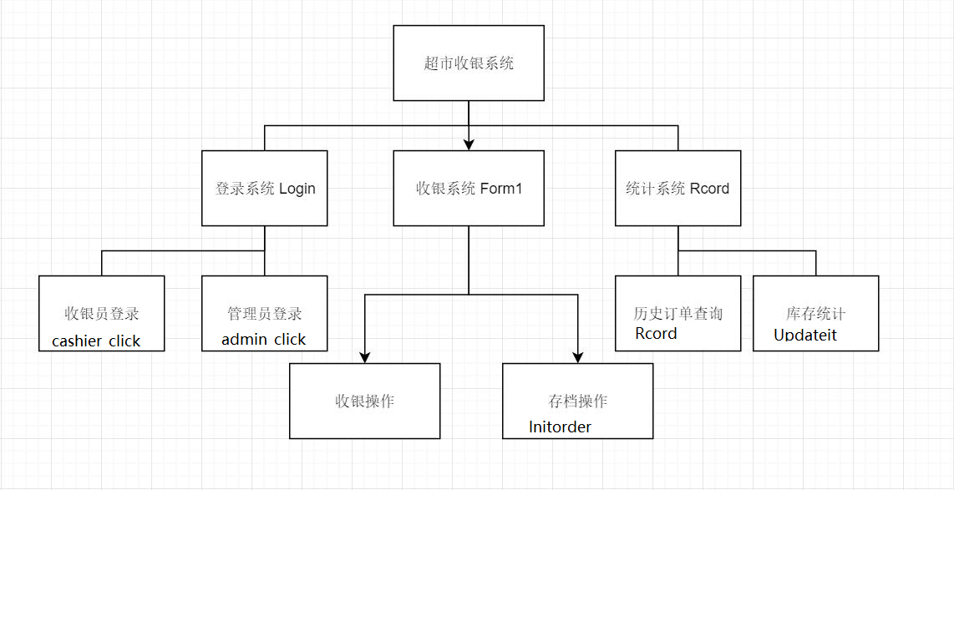

2.3 系统的总流程图（标明每个模块的文件名）
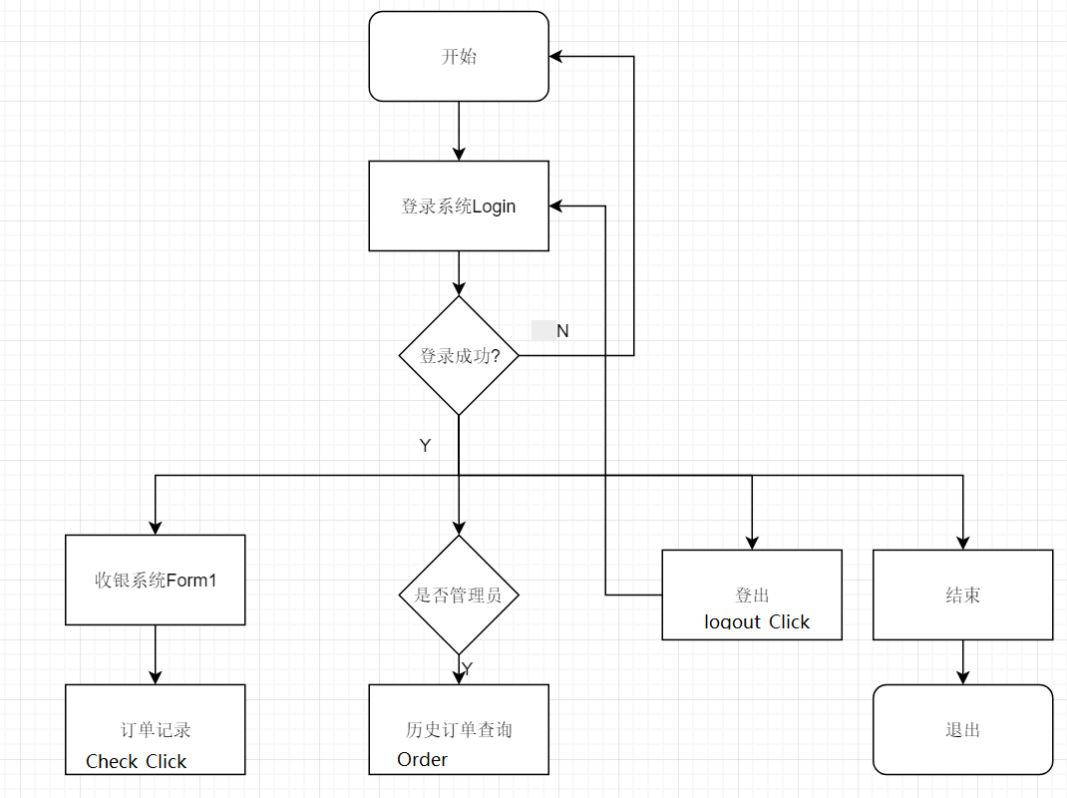

三、详细设计（均需注释）

3.1 数据结构
一、DataSet/DataTable类库：用于存储从数据库中获取到的数据并展示在界面上。
二、struct结构体：
①：item结构体:商品的信息，内容为商品的编号，商品名，规格，单价，成本。
public struct item
{
public int id_number; //商品编号
public string name; //商品名
public string mm; //规格
public double price; //单价
public double cost; //成本
}
②：order结构体:订单信息，里面定义了一个item结构体，另外增加了商品的数量，折扣，商品利润和成交时间。
public struct order0
{
public item it; //物品属性
public int num; //商品数量
public double cut; //折扣
public double money; //物品利润
public DateTime time; //订单成交时间
}
三、list:利用c#封装好的内容，用list<item>与list<order>存储商品与订单信息，方便后面编程使用。

3.2 各模块（或算法）流程图（标明函数名）
一、登录模块(login.cs)
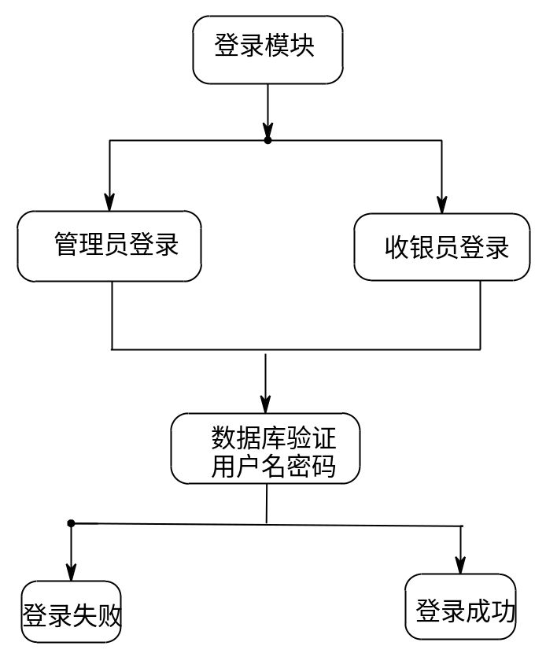
二、结账模块(Form1.cs)
结账模块

收银员输入商品信息，加入结账列表

完成对商品信息的修改或删除

点击结账按钮

显示应找零数，更新商品库存表中数据，将订单信息存入订单表中

完成结账操作

三、销售记录查询模块(Rcord.cs)
销售记录查询模块

不是管理员登录 是管理员登录

不可查询
点击销售记录按钮

显示销售记录

操作完成

四、排序算法（冒泡排序）
排序算法

获取列表数据

进行冒泡排序

完成

四、系统实现

4.1登录模块
4.1.1 简介
用户在输入框内输入所需信息，确认后系统对用户输入信息和数据库(admin.xls/user.xls)中的信息进行匹配,匹配成功返回1(收银员)，2（管理员），匹配不成功返回0。
4.1.2 输入
4.1.2.1-用户名-string
4.1.2.2-密码-string
4.1.2 输出
4.1.2.1 0,1,2-int

4.2结账模块
4.2.1简介
收银员输入商品编号数量，在界面上同步显示商品名以及单价，最后输入实收金额，点击结账后更新数据库并在界面显示找零金额。
4.2.2 输入
4.2.2.1商品编号-int
4.2.2.2商品数量-int
4.2.2.3实收金额-double
4.2.3 输出
4.2.3.1商品名-string
4.2.3.2商品单价-string
4.2.3.3找零金额-double

4.3销售记录查询模块
4.3.1简介
根据是否为管理员登录决定是否开启查询按钮，收银员登录状态下查询按钮不可用，点击查询按钮可查询以往销售记录，对不同列可进行排序操作，排序算法使用了冒泡排序。
4.3.2输入
无
4.3.3输出
4.3.3.1销售记录-list<order>

五、程序的过程展示

5.1 程序运行过程展示
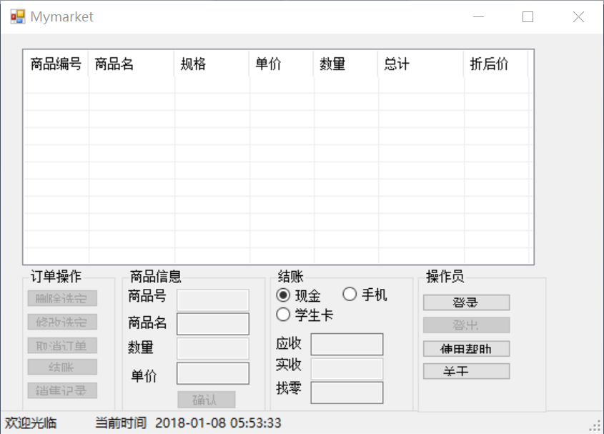
初始界面，未登录情况下无法进行各种操作
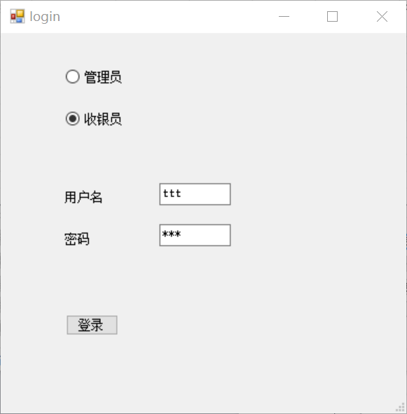
登录界面，分为收银员登录管理员登录两种模式，登录成功后界面如下图所示
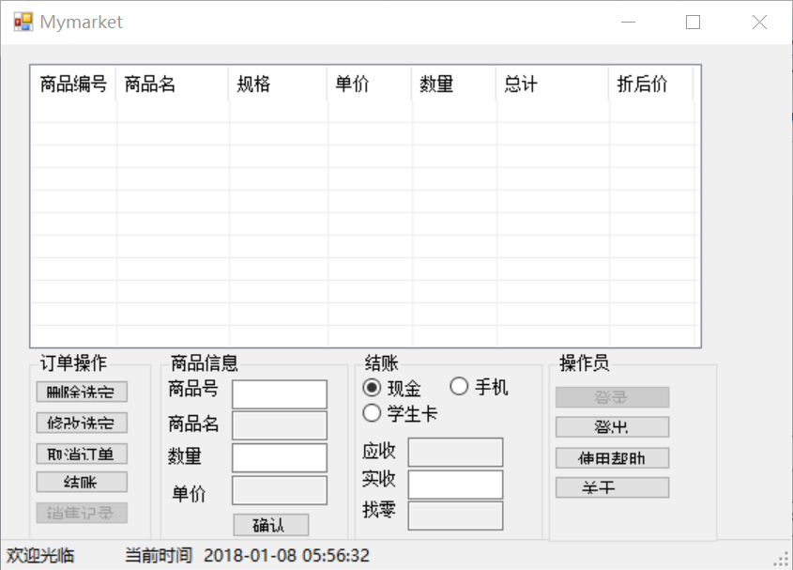
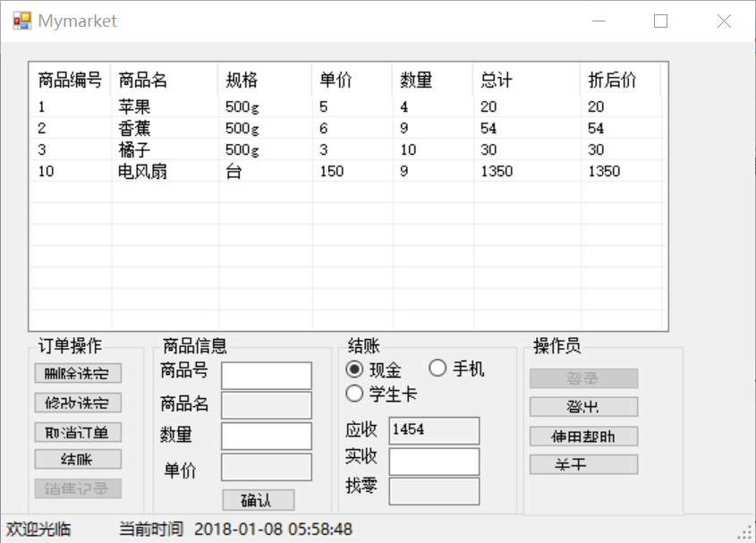
可以进行收银操作
输入实收后按下回车或点击结账，系统便会自动结账并存储账单记录
管理员模式下可以查看历史订单
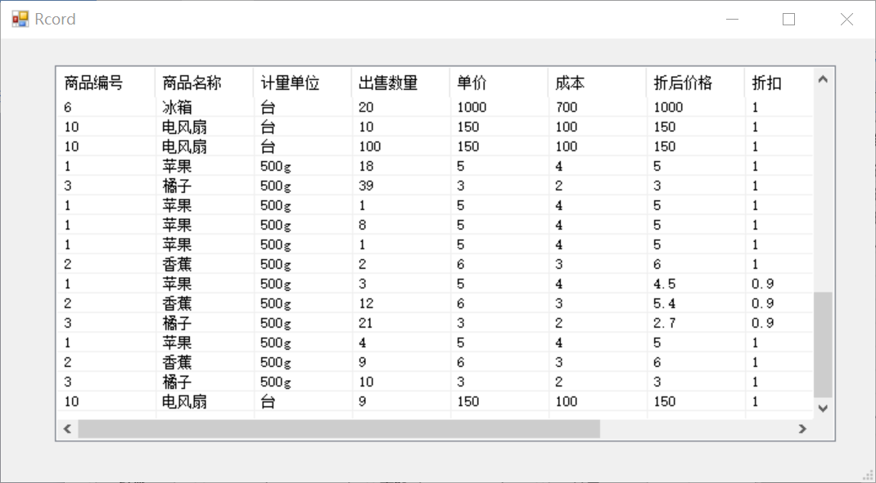

六、软件的辅助说明

6.1 本软件的优点
基本实现了收银功能，对收银员和管理员进行了区分（权限处理）

6.2 本软件的缺点
在真实收银情况下，对单品收银的操作应该是扫码/手动输入商品号->光标直接到数量->输入数量回车进入下一个订单，而由于技术有限，没有扫码接口，只能手动输入
数据库功能太薄弱
某些程序逻辑还有待完善
由于时间与技术原因，没有网络模块

6.3 本软件的BUG
1.登录时无法使用数字进行登录， 原因为excel与c#的连接未能完全掌握。
2.将订单信息写入excel时会出现空行，原因为excel与c#的连接未能完全掌握。
3.由于种种原因，本机oledb不能支持xlsx，只能用excel97-03版的xls文件进行读写
4.由于种种原因，按钮文字在其中一人的电脑下未能完全显示

七、课程设计结论（意见、建议、心得、自评成绩…）
意见：能在期末阶段花费这么长时间写这个挺不容易的
建议：课程设计能够再提前一段时间进行布置以便能够有更充足的时间准备
心得：通过这次课程设计，自己粗略掌握了一些c#的用法，学习到了新的知识。同时对一个实际项目的开发过程有了一定的了解。而在课设的过程中，也明白了在开发一个实际项目时是有许多困难的，这次的课设是先写完了程序再写报告，自己也感觉到了这样的弊端，在开发过程中不断提出新的需求然后再修改，应该先把各个模块以及功能确定下来再进行开发会比较好。

自评成绩：A
陈鹏：50%
匡凌熙：50%

八、参考文献（参考网站）
http://blog.csdn.net/testcs_dn/article/details/25509249
http://blog.csdn.net/hondely/article/details/6835828
https://www.codeproject.com/Articles/8/MFC-Grid-control
http://blog.csdn.net/hong__fang/article/details/46592739
https://www.cnblogs.com/ciuciu/p/4462760.html
https://www.cnblogs.com/fdyang/archive/2012/06/04/2858740.html
http://www.jb51.net/article/73141.htm
https://jingyan.baidu.com/article/a24b33cd73fed819ff002b74.html
https://jingyan.baidu.com/article/25648fc1a04ecf9191fd00fd.html
http://blog.csdn.net/u011214284/article/details/44873669
https://www.cnblogs.com/esion/archive/2013/07/31/3227023.html
https://www.cnblogs.com/LastDance/p/6165351.html
http://blog.csdn.net/dapengbusi/article/details/38117817
http://blog.csdn.net/testcs_dn/article/details/25509249
http://blog.csdn.net/jilm168/article/details/1869118
http://blog.csdn.net/u011854789/article/details/54137650

以及楼下烛光，小区门口超市，百度超市UI。

